Tt (13)a

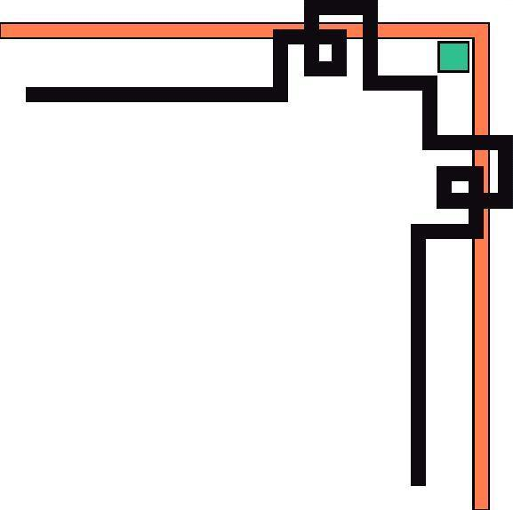

PHÒNG GIÁO DỤC & ĐÀO TẠO QUẬN HÀ ĐÔNG

**TRƯỜNG MẦM NON ĐỒNG DƯƠNG**



**HOẠT ĐỘNG NGOÀI TRỜI**

**Nội dung:**

- **HĐCCĐ:** Quan sát đồ dùng đồ chơi có dạng hình vuông, hình tròn đã học

**- TCVĐ**: Bật vào các hình theo yêu cầu

- **Chơi tự do**

**- Lứa tuổi:**MGN 3-4 tuổi (C1 )

**-Thời gian: phút**

**- Số trẻ: 18 -20 trẻ**

**-Giáo viên: Nguyễn Thị Mơ**

***Năm học: 2017 - 2018***

**I. Mục đích - yêu cầu**

**1. Kiến thức:**

- Trẻ nhận biết được hình dạng của các đồ vật xung quanh.

- Củng cố khả năng nhận biết, phân biệt hình qua các trò chơi/hoạt động

**2. Kỹ năng**

- Trẻ có thể tạo ra các hình từ các nguyên vật liệu khác nhau.

- Kết hợp rèn kỹ năng vận động thô/ tinh.

-

**3. Thái độ:**

- Trẻ hào hứng tham gia vào hoạt động

- Đoàn kết với bạn trong quá trình chơi

**II- Chuẩn bị**:

- Địa điểm: Khu vực sân cỏ nhân tạo

- Trang phục: Cô và trẻ gọn gàng sạch sẽ

- Đồ dùng:

+ Hột, hạt, sỏi, que kem, các hình rỗng (tròn, vuông, tam giác, chữ nhật), các đích ném, bóng, bộ câu cá với các con cá ghép từ các hình hình học; xắc xô…

- Băng đĩa nhạc: “Nhà của tôi”, “Nhà mình rất vui”, nhạc chơi tự do…

**III- CÁCH TIẾN HÀNH**:

|  |  |
| --- | --- |
| **Hoạt động của cô** | **Hoạt động của trẻ** |
| **1. Ổn định tổ chức:**  - Tập trung trẻ thành 2 hàng , đi xuống sân  - Chơi “Dung dăng dung dẻ”  - Giới thiệu địa điểm hoạt động ngoài trời  **2. Phương pháp và hình thức tổ chức**  ***a. Quan sát các đồ chơi ngoài trời:***  - Cho trẻ cùng đi dạo, quan sát những đồ dùng đồ chơi ở trên sân cỏ có dạng các hình hình học và gọi tên hình đó.  Lần 1: Khi có hiệu lệnh “Tìm hình” trẻ sẽ chạy về đồ chơi có dạng hình giống với yêu cầu của cô.  Lần 2: Cô nói đặc điểm của hình trẻ tìm đồ dùng, đồ chơi có đặc điểm cô yêu cầu.  Sau đó cô và trẻ cùng đi kiểm tra xem trẻ về có đúng không.  - Cô động viên, khuyến khích trẻ.  ***b. Chơi tự do***  - Cô giới thiệu các khu vực chơi và cho trẻ về các nhóm chơi  + Nhóm 1: “ Ném bóng trúng đích”  + Nhóm 2 : “Bật qua các hình” : Trẻ bật qua các hình rỗng được làm từ bìa cứng vừa bật vừa gọi tên hình.  + Nhóm 3 : Ghép hình từ các hột, hạt, sỏi, que…, vẽ và tô màu các hình bằng phấn trên sân…  + Nhóm 4: “Câu cá”: Trẻ chơi câu cá và đếm xem câu được bao nhiêu con cá.  - Cô chúc các con có một buổi vừa chơi, vừa học thật thú vị nhé!  - Trẻ có thể đổi nhóm chơi theo ý thích  - Khi trẻ chơi, cô bao quát, đảm bảo an toàn cho trẻ  **3. Kết thúc**:  - Cô nhận xét tuyên dương trẻ. | Trẻ chơi trò chơi  - Trẻ quan sát và chạy về phía đồ chơi hoặc 1 bộ phận của đồ chơi có dạng hình cô yêu cầu.  - Trẻ lắng nghe cô giới thiệu các nhóm chơi.  - Trẻ chơi |

***Tân Lập, ngày tháng năm 2017***

***Giáo viên***

***Nguyễn Thị Lệ Quyên***